Вариант 1.
1.Какие части клетки обозначены цифрами 1,4,6?
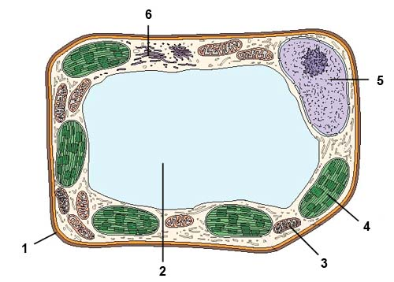
2. Соотнесите термины и их функции.
1) Оболочка 2) Ядро3) Цитоплазма4) Вакуоль5) Хлоропласты6) Лейкопласты
А) Улавливают энергию солнечных лучей и образуют органические вещества в виде сахаров.
Б) Обеспечивает протекание различных биохимических процессов, обеспечивающих жизнедеятельность клетки.
В) В них откладываются про запас питательные вещества (крахмал, масла, белок).
Г) Резервуар, в котором содержится клеточный сок, накапливаются питательные вещества и ненужные клетке продукты жизнедеятельности.
Д) Придает клетке форму и защищает её содержимое.
Е) Хранит наследственную информацию.
3. Установите последовательность приготовления препарата:
A. При помощи препаровальной иглы снять кусочек кожицы чешуи лука
Б. Пипеткой нанести 1–2 капли воды на предметное стекло
B. Положить кусочек кожицы в каплю воды и расправить кончиком иглы
Г. Накрыть покровным стеклом
Д. Тщательно протереть предметное стекло марлей

4. Выберите один правильный ответ:
4.1 Лупа – это:
A. Часть микроскопа Б. Самый простой увеличительный прибор
B. Главная часть предметного столика Г. Простой увеличительный прибор, при помощи которого можно рассмотреть внешний вид клетки
4.2 Зеленую окраску листьев определяют:
А. Хлоропласты Б. Хромопласты В. Лейкопласты Г. Клеточный сок
4.3 Клетка живая, так как она:
а) – покрыта оболочкой; б) – видна только в микроскоп
в) – дышит и питается; г) – является единицей строения
4.4. Хромосомы клетки находятся в :А .цитоплазме Б. ядре
В. клеточном соке Г.межклетниках
4.5 Главную роль в поступлении растворов веществ в клетку играют:
а) хромосомы б) оболочка и поры
в) пластиды г) хлоропласты

Вариант2.
1.Какие части клетки обозначены цифрами 2,3,5?
2. Установите соответствие.
1 . Оболочка 2. Целлюлоза 3. Цитоплазма 4. Ядро 5. Вакуоль 6 Пигменты7 Пластиды
A. Прочность Б. Пора B. Бесцветное вязкое вещество
Г. Ядрышко Д. Красящее вещество Е. Клеточный сок Ж. Хлоропласты
3. Установите правильную последовательность действий при работе с микроскопом.
A. В отверстие предметного столика направить зеркалом свет
Б. Поставить штативом к себе на расстоянии 5-10 см от края стола
B. Поместить препарат на предметный столик
Г. Глядя в окуляр, медленно поворачивая винт, поднять тубус, пока не появится четкое изображение предмета
Д. Пользуясь винтом, плавно опустить тубус так, чтобы нижний край объектива оказался на расстоянии 1–2 мм от препарата
4. Выберите один правильный ответ.
4.1. Клетка – это:A. Мельчайшая частица всего живогоБ. Мельчайшая частица живого растенияB. Часть растенияГ. Искусственно созданная единица для удобства изучения человеком растительного мира.
4.2. Тубус – это:A. Увеличительный приборБ. Часть микроскопа, к которой крепится штативB. Часть микроскопа, в которой помещается окуляр Г. Часть микроскопа, в которой помещается окуляр и объектив

4.3. Цитоплазма в клетке: А выполняет защитную функцию Б участвуют в делении клетки В придает клетке форму Г осуществляет связь между частями клетки
4.4 Хлоропласты – это пластиды: А бесцветные Б зеленыеВ желтые Г оранжевые
4.5. Для размножения (передачи генетического материала) служит
А. ядро Б. цитоплазма В. вакуоль Г. клеточная стенка

